2021年学校教室及办公室门牌制作采购二次询价公告
各供应商：
按工作安排，我校所有教室及办公室拟制作安装一批门牌（采购详细清单见附件，咨询电话：0714-6379595、教务处石老师），现进行二次公开询价以确定供应商。按照政府采购规定，欢迎各资质供应商参与本项目建设的投标报价，本项目的采购预算为人民币9900元，投标报价函文件须盖章、并提供营业执照复印件，用档案袋密封，封面注明投标名称、联系人、联系电话。投标报价文件请于2021年6月25日下午3:30前送交学校采购办，地址：黄石市发展大道155号（湖北城市职业学校），联系人：李老师0714-3828368、15072056627。
本建设项目为交钥匙工程，费用包干（包干价）。学校公开询价小组按同等条件下本建设项目投标报价的总报价最低者成交，成交结果经学校党政联席会研究通过后直接通知成交供应商。
采购清单详情见附件（附后）。
湖北城市职业学校
2021年6月23日

办公设备（耗材）及印刷品采购公开询价报价单
申报处室：教务处

采购事由及  用 途 | 安装全校所有教室及办公室门牌
物品名称 | 规格 | 单位 | 数量 | 总报价 | 备 注
教室、科室牌 | 不锈钢板，烤漆+文字丝印，广告装饰钉安装20*10cm | 块 | 300 |  | 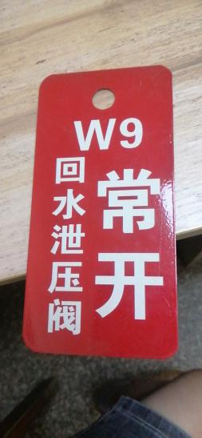
报价总金额（包干价、大小写）：

报价单位（盖章）：

联系人及电话：

日期：

